NOVA SEZONA HIT SERIJE „SMRT ZBOG SLAVE“
OD 15. MARTA NA ID KANALU

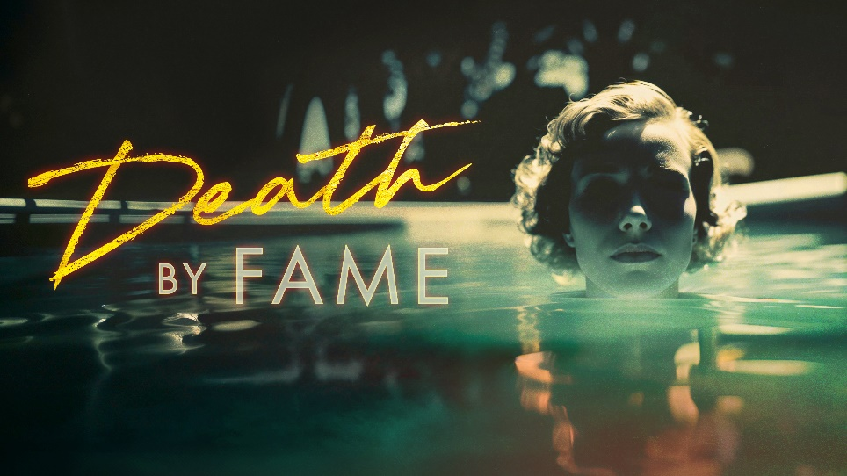

Investigation Discovery (ID), vodeći tematski kanal kriminalističkog programa, od 15. marta u 21.00 sat predstavlja novu sezonu hit serije „Smrt zbog slave“. Novih osam epizoda za temu imaju ubistva “Jam Master Jaya” iz Run D.M.C.- a, glumice Tare Kori-Mekmalen iz „Judging Amy“ i advokatice Loredane Nesci koja je postala rijaliti TV zvezda. Serija prati i sumnjive detalje oko smrti pevača Džejmsa Brauna i ubistva njegovog sina. Stručnjak za krivično pravo, advokatica Sara Azari će i u drugoj sezoni dati zanimljivo tumačenje odabranih slučajeva.

Iza sjaja reflektora, leži mračna i loša strana Holivuda, gde je ubistvo glavni protagonista. Iako Tinseltaun obećava sjaj i glamur, priče ovih zvezda se završavaju veoma različito. U osam epizoda nove sezone serije „Smrt zbog slave“, zvezde u usponu i voljene ikone doživljavaju uznemirujuće sudbine, tako što su prerano izgubile život ili što su i same počinile zločin. Ove priče su dobile status legendarnih u Holivudu, često ostavljajući više pitanja nego odogovora.

Premijerna epizoda govori o traginčnoj sudbini Tare Kori-Mekmalen, mlade glumice poznate po ulozi Gracijele Rejes u televizijskoj seriji “Judging Amy”. Sa samo 15 godina, ona je sa opasnih ulica Los Anđelesa uspela da stekne slavu, glumeći rame uz rame sa nekim od najvećih imena Holivuda. Međutim, romansa sa pogrešnom osobom odvodi je opasnim putem i odvlači od svetla reflektora zauvek.

Seriju „Smrt zbog slave“ je za ID producirao Ample Entertainment.

O kompaniji Warner Bros. Discovery
Warner Bros. Discovery (NASDAQ: WBD) je vodeća globalna kompanija iz oblasti medija i zabave, koja stvara i distribuira najdiferenciraniji i najpotpuniji svetski portfolio sadržaja i brendova na području televizije, filma i striminga. Prisutan u više od 220 zemalja i teritorija i na 50 jezika, Warner Bros. Discovery inspiriše, informiše i zabavlja publiku širom sveta kroz svoje kultne brendove, među kojima su: Discovery Channel, discovery+, CNN, DC, Eurosport, HBO, HBO Max, HGTV, Food Network, OWN, Investigation Discovery, TLC, Magnolia Network, TNT, TBS, truTV, Travel Channel, MotorTrend, Animal Planet, Science Channel, Warner Bros. Pictures, Warner Bros. Television, WB Games, New Line Cinema, Cartoon Network, Adult Swim, Turner Classic Movies, Discovery en Español, Hogar de HGTV i druge. Za više informacija posetite www.wbd.com

